**Del 1 uten hjelpemidler**

**Oppgave 1**

Brøken = 

**Oppgave 2**

Linja gjennom (2,6) og (4,0) har stigningstall a =  . Ettpunktsformelen gir linja y – 0 = - 3(x – 4) y = - 3 x + 12

**Oppgave 3**

Vi løser:



**Oppgave 4**

Gitt



**Oppgave 5**

Først dividerer vi med 2 og så faktoriserer vi V.S. og får 

**Oppgave 6**



**Oppgave 7**



**Oppgave 8**



**Oppgave 9**

a) 

b) 

**Oppgave 10**

Det skraverte arealet er direkte (a – b)2

Vi kan også skrive det som arealet av hele det store, a2 minus de to langete flatene,  , men da har vi tatt med det vesle kvadratet oppe til høyre to ganger og må trekke det ifra.

Dette gir: som illustrerer 2. kvadratsetning.

**Oppgave 11**

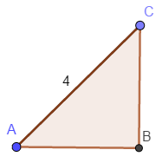

Når tan(A) = 1 så er A = 45o

Videre har vi at 

**Oppgave 12**

Når vi har trukket første tall i kodelåsen vil ikke det influere på resultatet av neste trekning. Sannsynligheten for at koden begynner på enten 2 4 eller 4 2 blir 

**Oppgave 13**

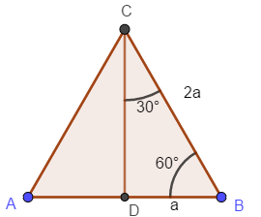

Til venstre er ∆ABC likesidet med sider lik 2a. I denne har vi trukket normalen fra C ned på AB. Dette gir fotpunktet D, og BD = a. ∆BCD er da rettvinklet med vinkler 30o, 60o og 90o. I denne trekanten er  q.e.d.

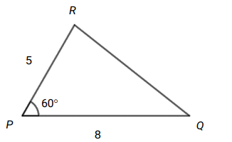**Oppgave 14**

Vi bruker cosinussetningen og får



**Oppgave 15**

Den deriverte til grafen i p må være en parabel som er positiv når x < 0.5 eller x > 1, altså grafen 2.

Den deriverte til grafen q må være en konstant litt positiv funksjon, altså grafen 4.

Den deriverte til grafen r er ei rett linje som er negativ når x < 0 og positiv når x > 0, altså grafen 5.

Den deriverte til grafen s er en graf som er negativ for alle x, mest negativ når x er liten for så å vokse mot 0, altså grafen 3.

**Oppgave 15**

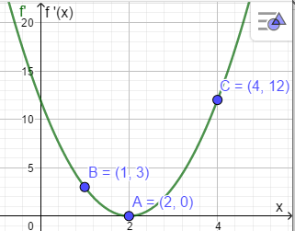Oppgaven forteller at følgende punkter ligger på grafen til f ’(x): A (2, 0) , B (1, 3) og C (4, 12). Disse punktene er plottet og så har vi trukket 2.gradskurva gjennom dem.

I tillegg har vi utnyttet at parabelen er symmetrisk om, her x = 2.

**Del 2 med hjelpemidler**

**Vi forkorter GeoGebra med GG**

**Oppgave 1**

a)

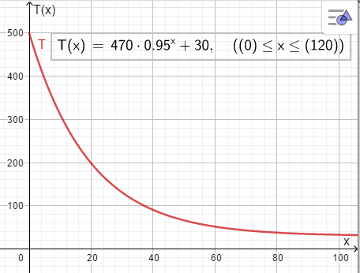

Her har vi tegnet grafen til den gitte funksjonen. Den gir temperaturen i metallet etter som tida går.

b) Når metallet tas ut av ovnen er x = 0 og vi ser av både grafen og funksjonsuttrykket at temperaturen da er T(0) = 500, altså 500 oC

c) Vi løser T(x) ≥ 150 i CAS

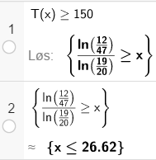

Her ser vi at smeden har 26,6 min. på seg til å bearbeide. (Hvis han / hun ikke er ferdig må emnet inn i ovnen igjen)

d) A er temperaturen når x = 5 og B er T’(5). Vi regner i CAS

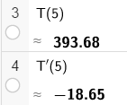

Av dette ser vi at A = 393.7 oC etter 5 min og B = -18,7 oC / min

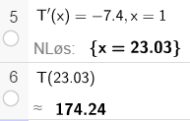

Dette viser at etter C = 23.0 min. minker temperaturen med 7.4 oC / min og temperaturen er da D = 174.2 oC

**Oppgave 2**

a) Vi lager en krysstabell:

|  |  |  |  |
| --- | --- | --- | --- |
|  | Maskin A | Maskin B | Sum |
| Ikke feil | 192 | 98 | 288 |
| Feil | 10 | 2 | 12 |
| Sum | 200 | 100 | 300 |

For å fylle ut tabellen startet vi med sum 300 og fordelte disse på A og B slik at det ble dobbelt så mange under A. 5 % med feil under A er 10 som føres inn, og 2 % av 100 er 2 som føres inn. Til slutt fyller vi ut tabellen ved å subtrahere og addere.

b)

Sannsynligheten for å trekke en med feil P(Feil) = 

c)

Sannsynligheten for å trekke en fra A når vi vet at det er en hengelås med feil blir: P(A / Feil) = 

**Oppgave 3**

Funksjonen f er gitt ved 

a)

Når (2, 6) er et toppunkt så er f(2) = 6 , altså 

I tillegg må 

De to understrekte ligningene skulle vi vise.

b)

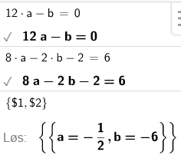Vi løser i GG og får:

Vi får altså 

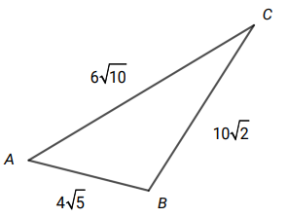**Oppgave 4**

Vi lar som vanlig a være motstående side til hjørnet A. Tilsvarende med b og c.

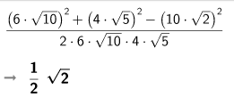Vi bruker cosinussetningen og får  Dette setter vi inn i GG og får:

Altså er 

Men da er A = 45o og vi får at sinussetningen,  Dette settes inn i GG som gir:

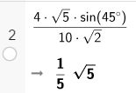

Vi ser at sinC = 

Her kunne vi sjølsagt satt rett inn i GG slik: (Vi måtte tatt med tekst hvis ikke ovenstående var der.)

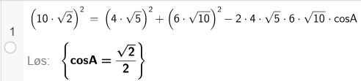

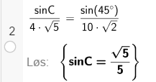

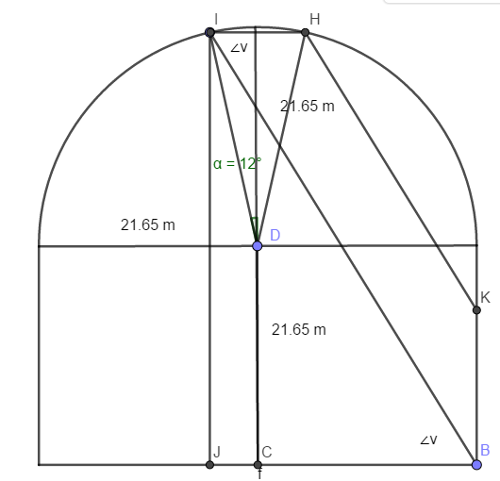**Oppgave 5**

Til venstre har vi forsøkt å tegne figuren fra oppgaven og ført på noen størrelser.

a)

 Her ser vi at diameteren til oculus er IH. Halve IH finner vi i den rettvinkla trekanten som har en vinkel lik 12o og hypotenus lik 21.65 m. I GG får vi da:

Altså 9 m som vi skulle vise

b)

v er vinkelen solstrålene danner med horisontalplanet. Denne vinkelen finner vi igjen inni Pantheon som vinkelen mellom solstrålene og golvet når vinkelen er så stor at sola lyser opp golvet eller er helt på grensen til det slik figuren viser.

Når solstrålene er i posisjon IB og opp langs veggen til K er de på grensen til å lyse opp golvet. For blir vinkelen v større enn dette så vil lyskanten ha beveget seg ut på golvet.

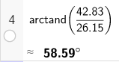Vi bruker tanv i ∆BJI, der er BJ = 21.65 m +  m = 26.15 m og den andre kateten er IJ = 21.65 m +  m = 42.83 m. Vinkelen v finner vi i GG:

Vinkelen v må være minst 58.59o for at solstrålene skal lyse opp golvet